**执业护士五日金题班手机端购买流程**

5日金题班总购买链接：

<http://meal.taobao.com/mealDetail.htm?meal_id=462740383&seller_id=1813213250>

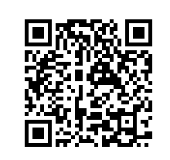

第一天购买链接：

<https://i.xue.taobao.com/detail.htm?spm=a2174.7765247.0.0.sLp4zg&courseId=75446>

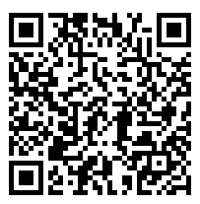

第二天购买链接：

<https://i.xue.taobao.com/detail.htm?spm=a2174.7765247.0.0.sLp4zg&courseId=75450>

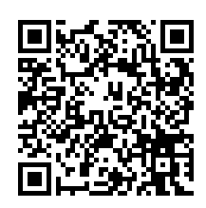

第三天购买链接：

<https://i.xue.taobao.com/detail.htm?spm=a2174.7765247.0.0.sLp4zg&courseId=75508>

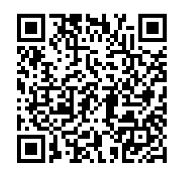

第四天购买链接：

<https://i.xue.taobao.com/detail.htm?spm=a2174.7765247.0.0.sLp4zg&courseId=75509>

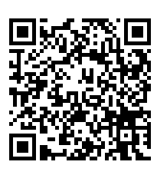

第五天购买链接：

<https://i.xue.taobao.com/detail.htm?spm=a2174.7765247.0.0.sLp4zg&courseId=75510>

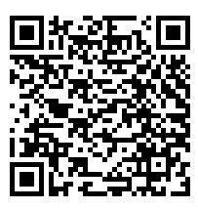

以购买5日金题班【第一天】为例：

第一步: 用手机微信扫描二维码：

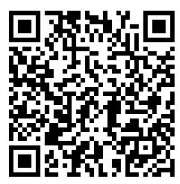

第二步：进入如下页面：

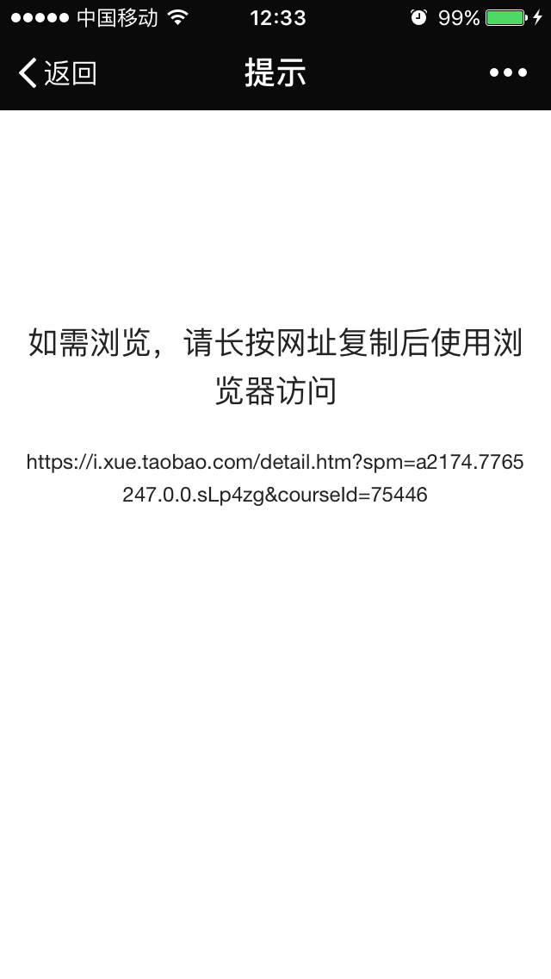

第三步：点击“提示”右边的三个点，弹出页面：

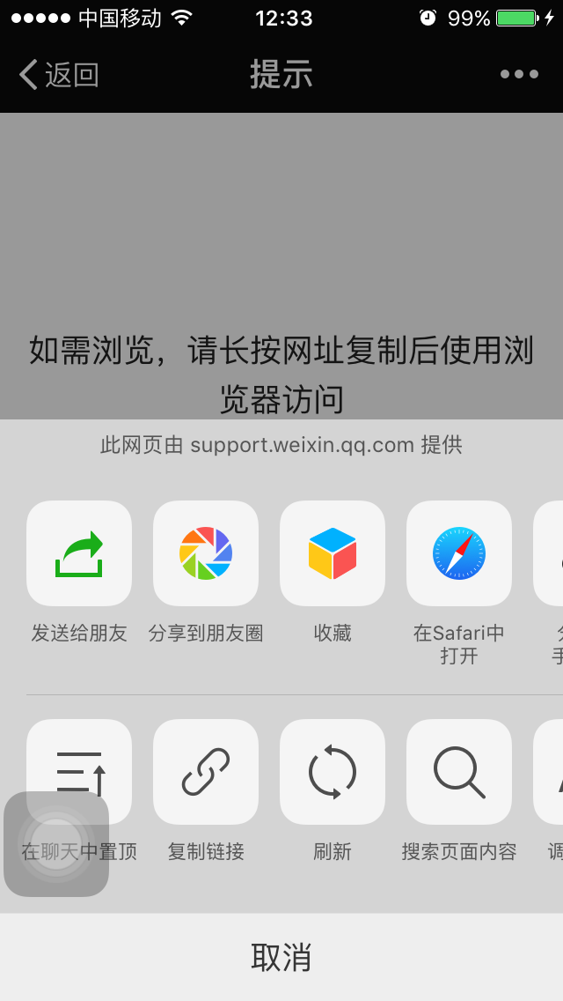

第四：点击“在Safari中打开”，跳转到此页面：

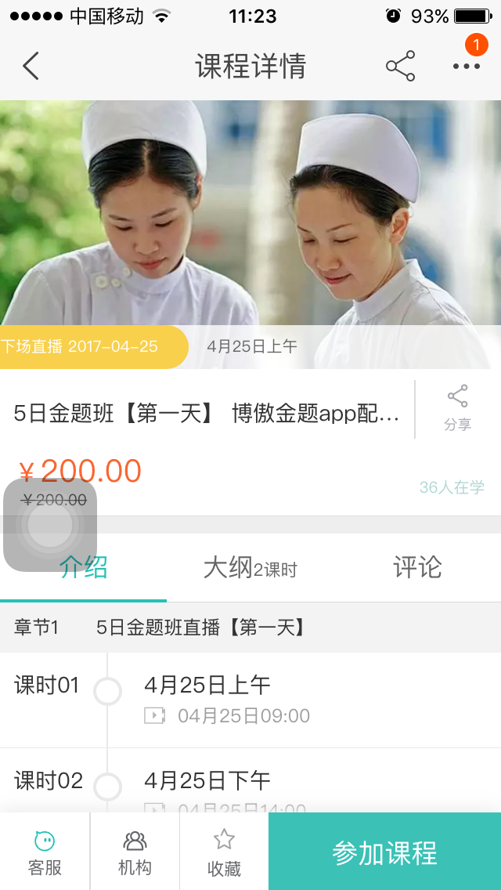

第五步：点击“参加课程”后，跳到如下页面：

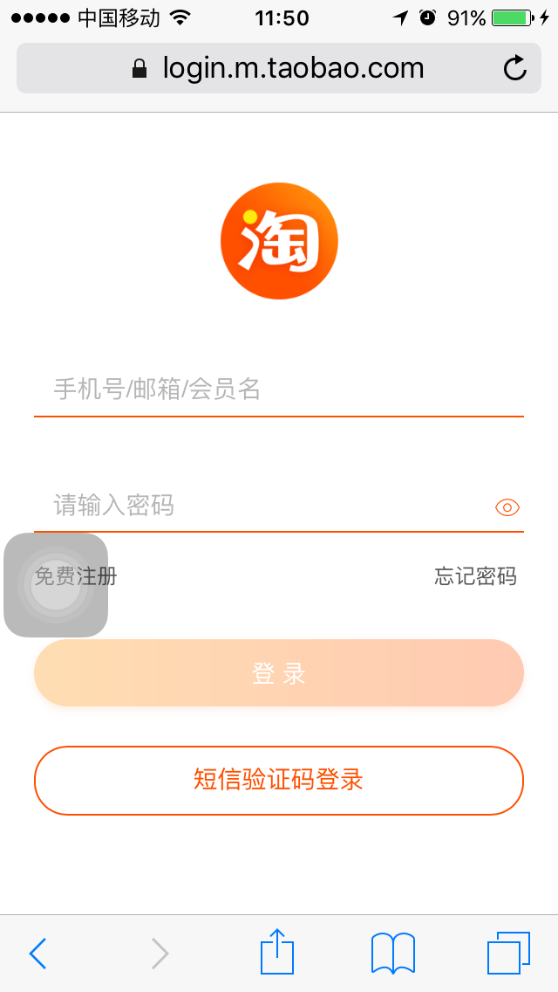

第六步：输入自己的淘宝账号及密码进行登录，或用手机号和短信验证码登录：

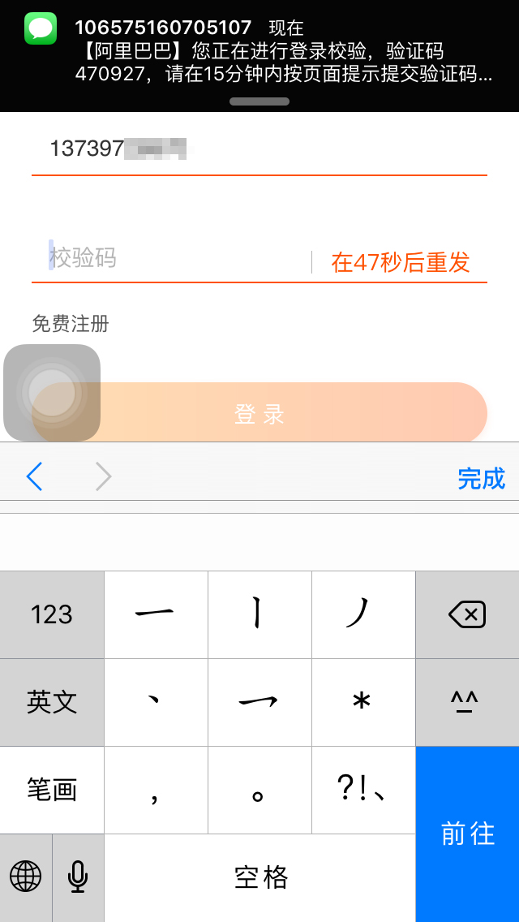

第七步：输入手机收到的验证码：

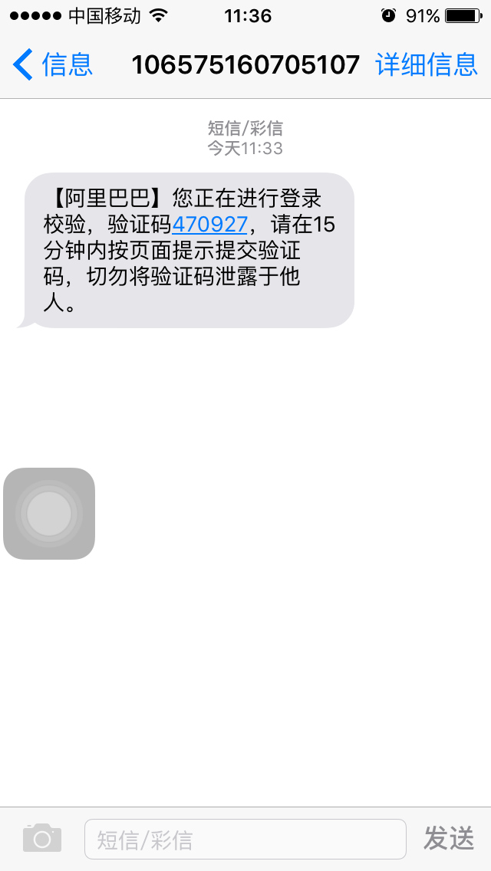

第八步：登录成功后，自动跳到此页面，点击：参加课程



第八步：点击提交订单

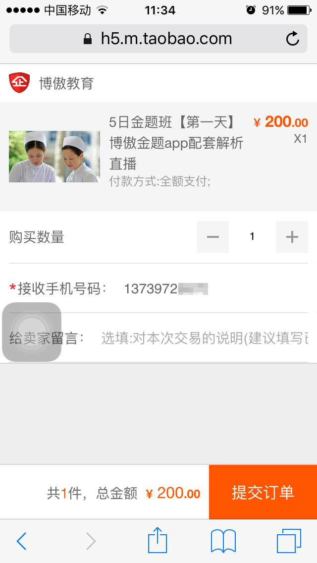

第九步：点击“递交订单”后，弹出页面：

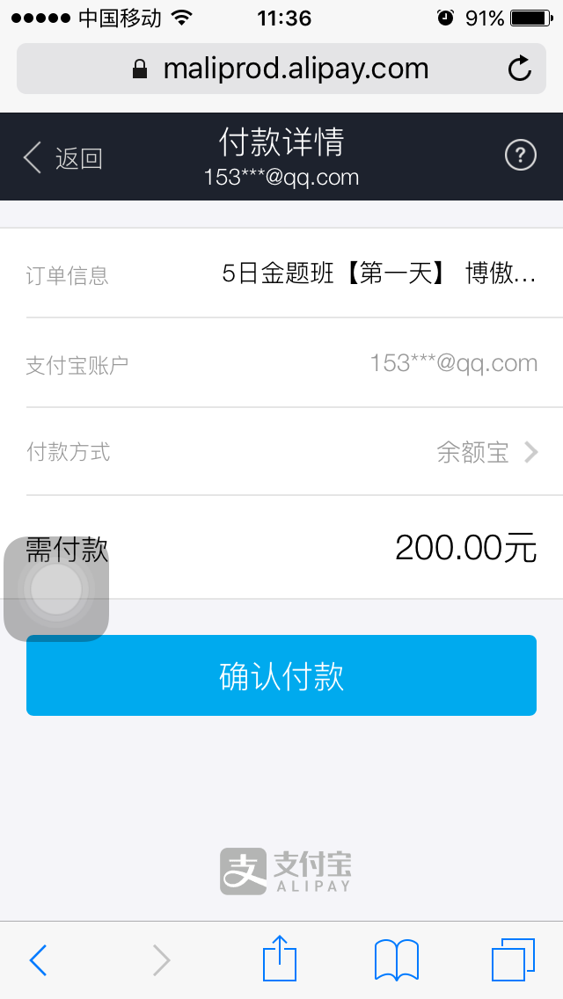

第十步：确认付款后，即可付款成功。

